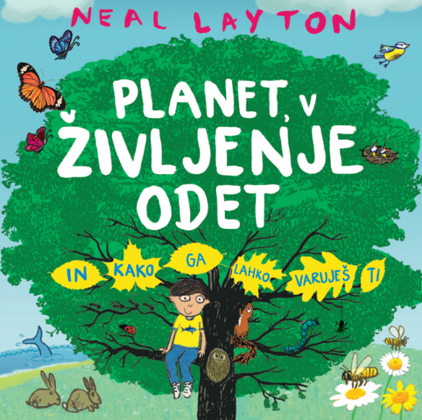**Neal Layton: Planet, v življenje odet**

Planet, v življenje odet je knjiga v zbirki ekoloških slikanic, ki mlade bralce vzgaja za trajnostno prihodnost. Večkrat nagrajeni avtor in ilustrator Neal Layton na zelo preprost način predstavi, kaj je biodiverziteta in kako pomembna je pestrost vsega živega. Slikanica krepi zavedanje o pomembnosti sobivanja vseh živih bitij, saj že izguba ene same živalske ali rastlinske vrste pomembno vpliva na vse ostale. Knjiga ponuja preproste ideje o tem, kako lahko prav vsak od nas pomaga ohranjati pestrost živega na Zemlji. Otroke spodbuja, da se tudi sami aktivno vključujejo v skrb za okolje.

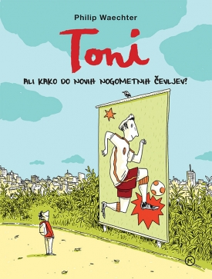**Philip Waechter: Toni ali kako do novih nogometnih čevljev?**

Stripovsko obarvana knjiga govori o dečku Toniju, ki se ob pogledu na plakat noro zaljubi v športne copate. Mama mu jih kljub prigovarjanju ne želi kupiti. Toni se odloči, da si bo denar zanje prislužil sam. Na lovu za zaslužkom se zgodijo smešne in neverjetne dogodivščine. Med drugim dela na bolšjem sejmu, raznaša letake, sprehaja psa … Nekaj denarja zasluži, a ga zaradi dobrega srca tudi hitro podari. Strip, ki nas uči, kako uresničiti sanje in o pomenu sočutja ter solidarnosti.

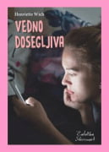

**Henriette Wich: Vedno dosegljiva**

Mladinski roman, ki se loteva aktualne teme o zasvojenosti z mobilnimi telefoni. Luna, Sara, Jennifer, in Aylin so prijateljice, srednješolke, ki si ne predstavljajo življenja brez mobilnih telefonov. Luna ima občutek, da je povprečno dekle. Sara ima čudovit glas, vendar poje samo zase, kar Luna ne razume. Brez prijateljičinega privoljenja naloži njen video posnetek na spletno stran, zaradi česar se spre še z ostalimi prijatelji. Luna postaja vedno bolj zasvojena s tem, kdo ji bo podaril všečka…